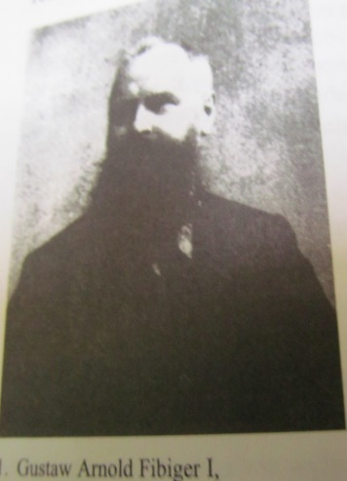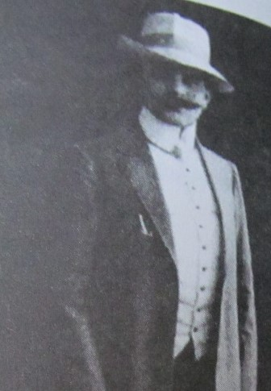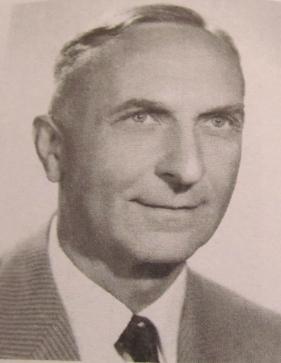
G. A. Fibiger [I] G. A. Fibiger [II] G. A. Fibiger [III]

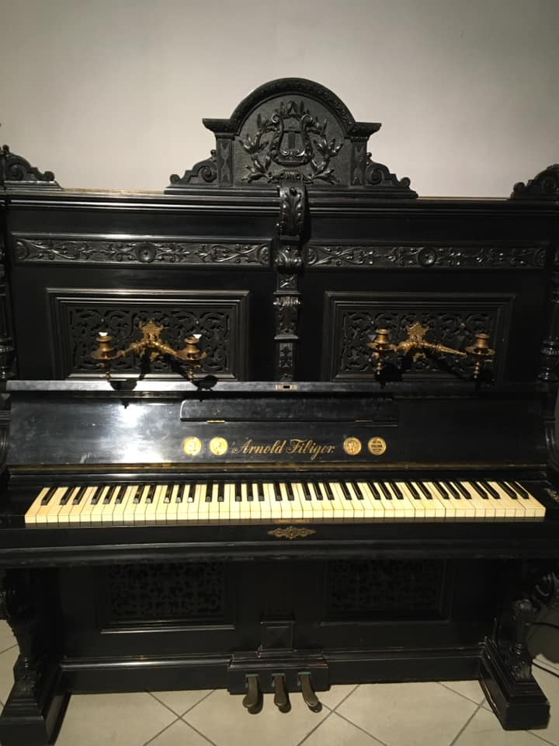

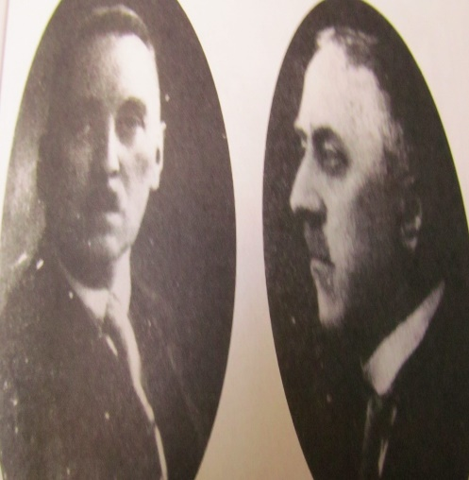
Bracia: K i A Fibiger
Źródło: Archiwum Państwowe w Kaliszu. Spuścizna G. A. Fibigera. Oprac. Autor

